Отчёт
о проводимых мероприятиях
по профилактике наркомании, алкоголя и табакокурения
в СП МБОУ СОШ №2 г. Алагира
с 01.11.18г. по 30.11.18г.

В СП МБОУ СОШ №2 г. Алагира ведется работа по профилактике наркомании, алкоголя и табакокурения, так как это очень необходимо.

Цели:
- Пропаганда социально – позитивного образа жизни среди детей и молодёжи.

- Профилактика асоциального поведения в детской и молодёжной среде

- Развивать у школьников осознанное неприятие наркотических средств как способов воздействия на свою личность;

- Воспитывать уважение к себе, чувство собственного достоинства, что здоровый образ жизни делает человека свободным и независимым, дает ему силы делать осознанный выбор во всем;

- Способствовать осознанию школьников наркомании как болезни, не только сжигающей физические силы человека, но и уничтожающей его как личность;

- Формировать чувство личной ответственности за здоровый образ жизни.

В период с 01.11.2018 г. по 30.11.2018 года в СП МБОУ СОШ №2 г. Алагира проводился месячник по профилактике наркомании, алкоголя и табакокурения, вовремя прохождения, которого в школе проводились воспитательные мероприятия, в которых были задействованы учащиеся младших и старших классов.

Проведены классные часы в 1 -12 классах, посвящённые здоровому образу жизни, профилактике наркомании, токсикомании, курения, алкоголизма.

01.11. беседа «Чтобы гриппа не боятся, надо, братцы – закаляться!» в 1 классе
(Дзигасова А.А.);

01.11. уборка кабинета «Чистое помещение – залог здоровья» в 1 классе (Дзигасова А.А.);

05.11. Кл.час «Вредные привычки. Я здоровье берегу» во 2 классе (Солтанова А.А.);

12.11. Обсуждение проблемы: «Почему люди курят» в 3 классе (Челохсаева Ф.Э.)

12.11. Обсуждение проблемы: «Курильщики и окружающие люди» в 4 классе (Цомаева Р.Г.);

14.11. Кл.час –тест «Что такое хорошо и что такое плохо?» в 5 классе (Агнаева З.В.);

16.11. Час здоровья «Королева спорта» в 6 классе (Челохсаева Ж.Х.);

19.11 Игра «Путешествие в страну зеленого змея» 5-7 классы (Челохсаева Ж.Х.)

22.11. Беседа «О вреде алкоголя» в 7 классе (Хубецова М.А.);

23.11.Кл.час «Наркомания – что это?» в 8 классе (Дзгоева Л.В.);

26.11. Брейн-ринг «Зона риска» 8-9 классы (Дзгоева Л.В.);

27.11. Кл. час «Права об алкоголе» в 9 классе (Ревазова Ж.Б.);

28.11. Кл.час «Курить или жить» в 10 классе (Кайтукова М.Ю.);

29.11 Кл.час «Курение – за и против» в 11классе (Текоева З.К.)

Суанова Ф.Ю. провела урок-игру «Хозяин судьбы» для 11 и 12 классов 29.11.18г.

Классными руководителями было проведено анкетирование учащихся 5-12 классов на изучение характера отношения подростков к наркомании.

Багаев И.В. учитель физкультуры устроил спортивные соревнования по баскетболу среди 9-10 классов.

12 ноября инспектор ПДН Кайтов В.Т. провел беседу в 8 классе по теме: «О вреде алкоголя».

С 8-12 классами был проведен круглый стол инспектором ПДН Кайтовым В.Т. и начальником ЦСМ Цомаевым Т. Ребята с удовольствием посмотрели фильм «О вреде алкоголя, наркотиков и табакокурения».

Суанова Ф.Ю. провела урок-игру

Классными руководителями были проведены беседы, анкетирование родителей и лиц, их заменяющих на темы:

«Развитие интеллектуальных умений ребенка» кл. рук. 4 класса Цомаева Р.Г.

«Мир подростковых увлечений» кл.рук. 6 класса Челохсаева Ж.Х.

«Мода и здоровье подростков» кл. рук. 8-а класса Дзгоева Л.В.

«Курение опасно для здоровья» кл.рук 7 класса Хубецова М.А..

«Воспитание «Стрессоустойчивости» у подростков как средство укрепления физического и психологического здоровья» кл.рук. 9 класса Ревазова Ж.Б.

Учащиеся 1-12 классов участвовали в выставке рисунков по пропаганде ЗОЖ «Молодежь против наркотиков», где проявили творческие способности.

В школе проводилась тематическая дискотека «Танцы- это жизнь», во время которой были показаны презентации по пропаганде ЗОЖ, а также проводились викторины. Ответственные за проведение дискотек были 11 класс вместе с педагогом-психологом Савлаевой И.А.

30.11. Цаллагова М.В. провела урок-конференцию «Молодежь против наркотиков» для учащихся 10-11 классов, где ребята посмотрели документальный фильм, рассказывающий о вреде наркотических средств, после просмотра фильма ребята высказывали свои мнения о том, что нужно сделать, чтобы приобщать молодых людей к здоровому образу жизни. Прозвучали такие мнения как можно больше уделять внимания работе спортивных секций, кружкам по интересам.

Классный час в 9 классе. (Ревазова Ж.Б.)

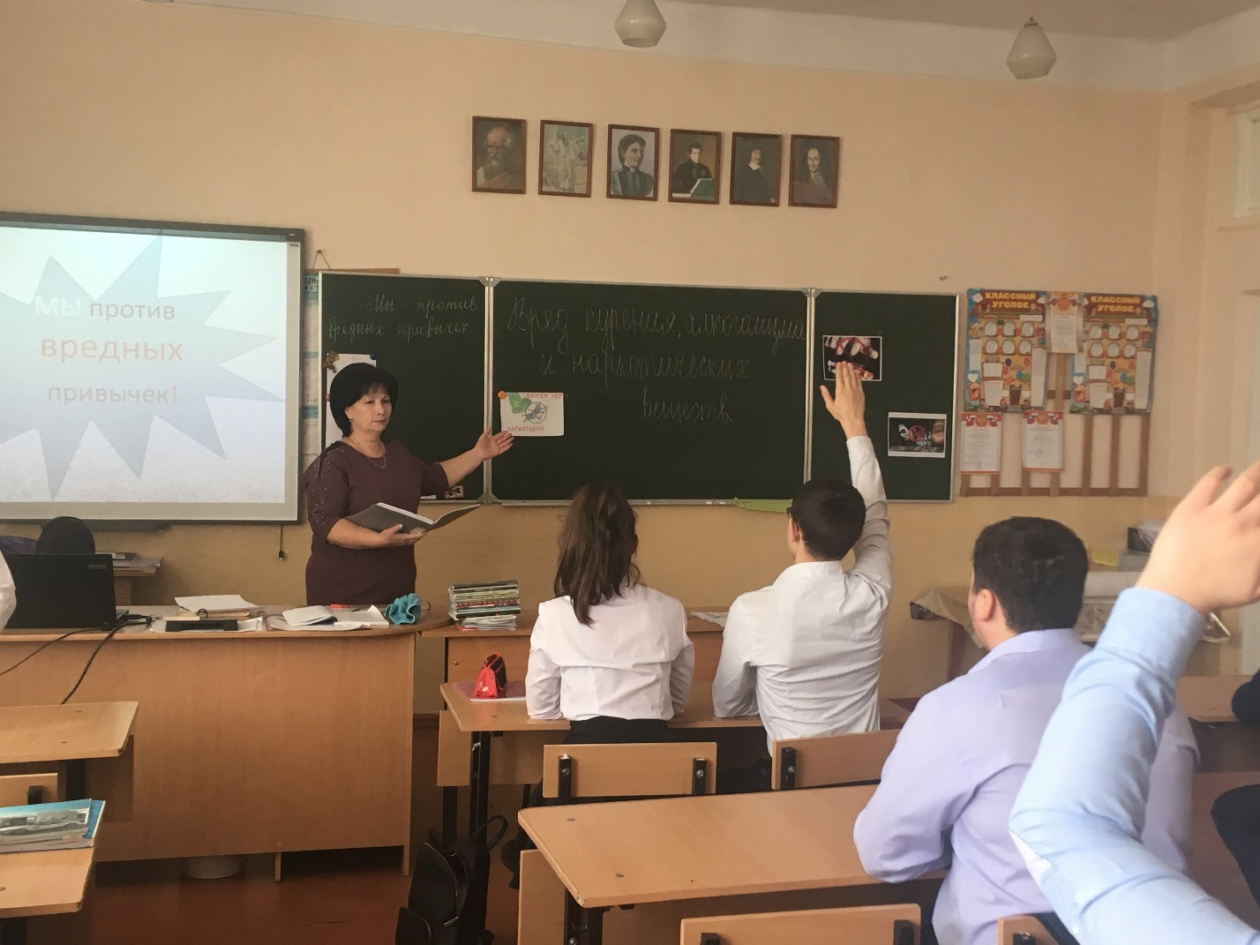

Беседа инспектора ПДН Кайтова В.Т. с 8 классом «О вреде алкоголя»
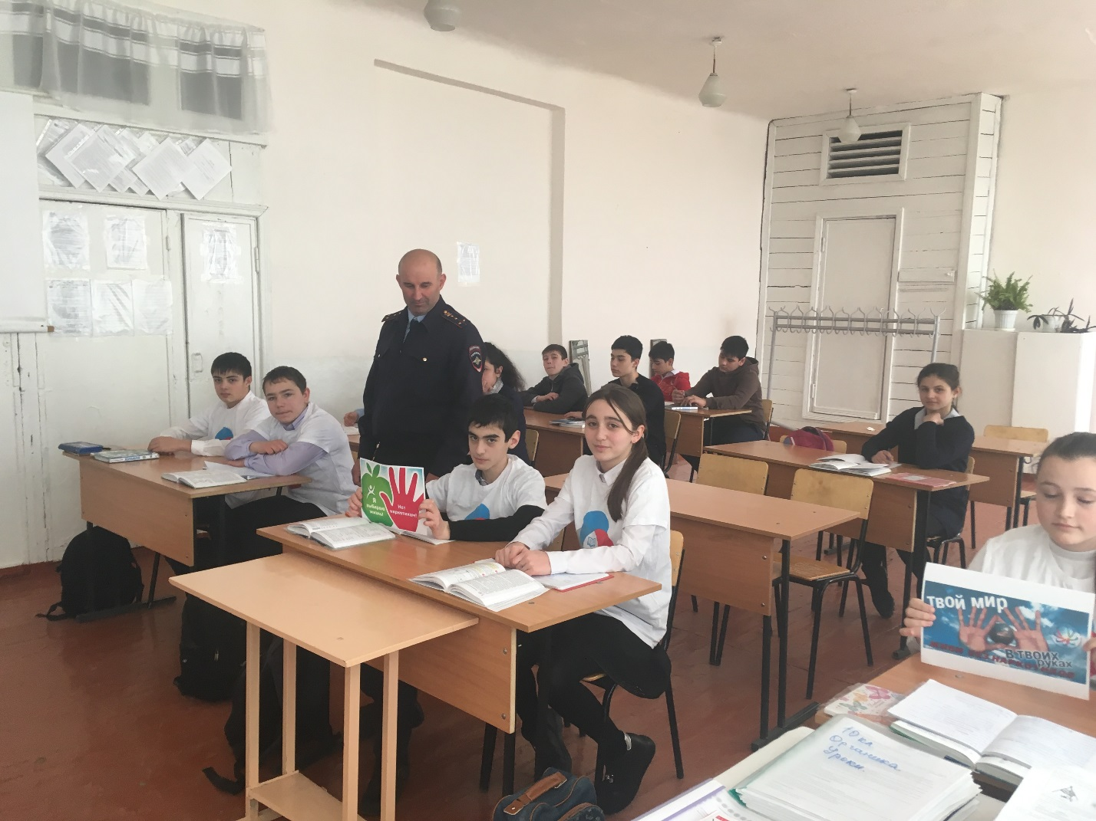

Час здоровья в 6 классе «Королева спорта-мы против наркотиков» (Челохсаева Ж.Х. и Багаев И.В.)
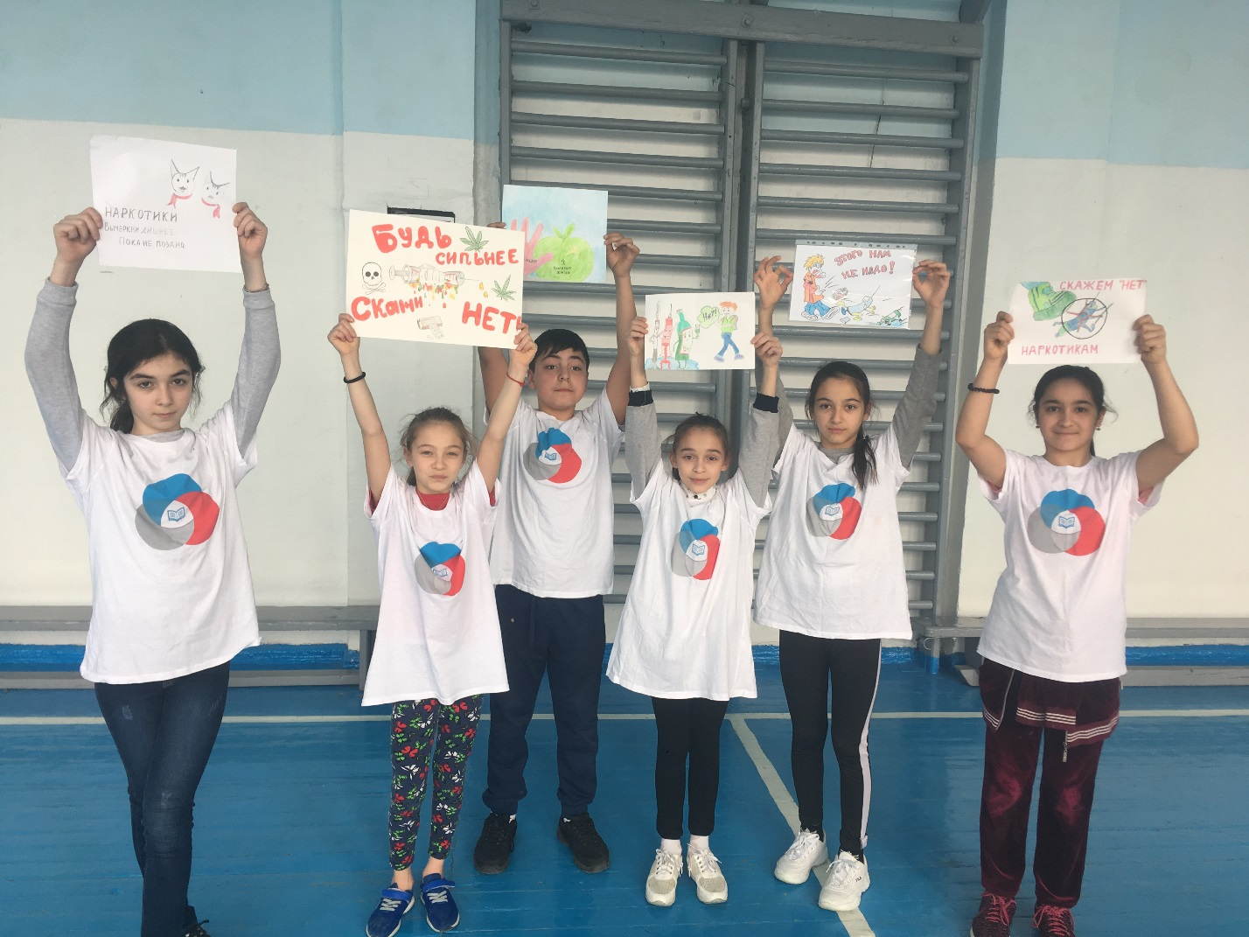

Заместитель заведующего по ВР _____________ И.А. Савлаева

